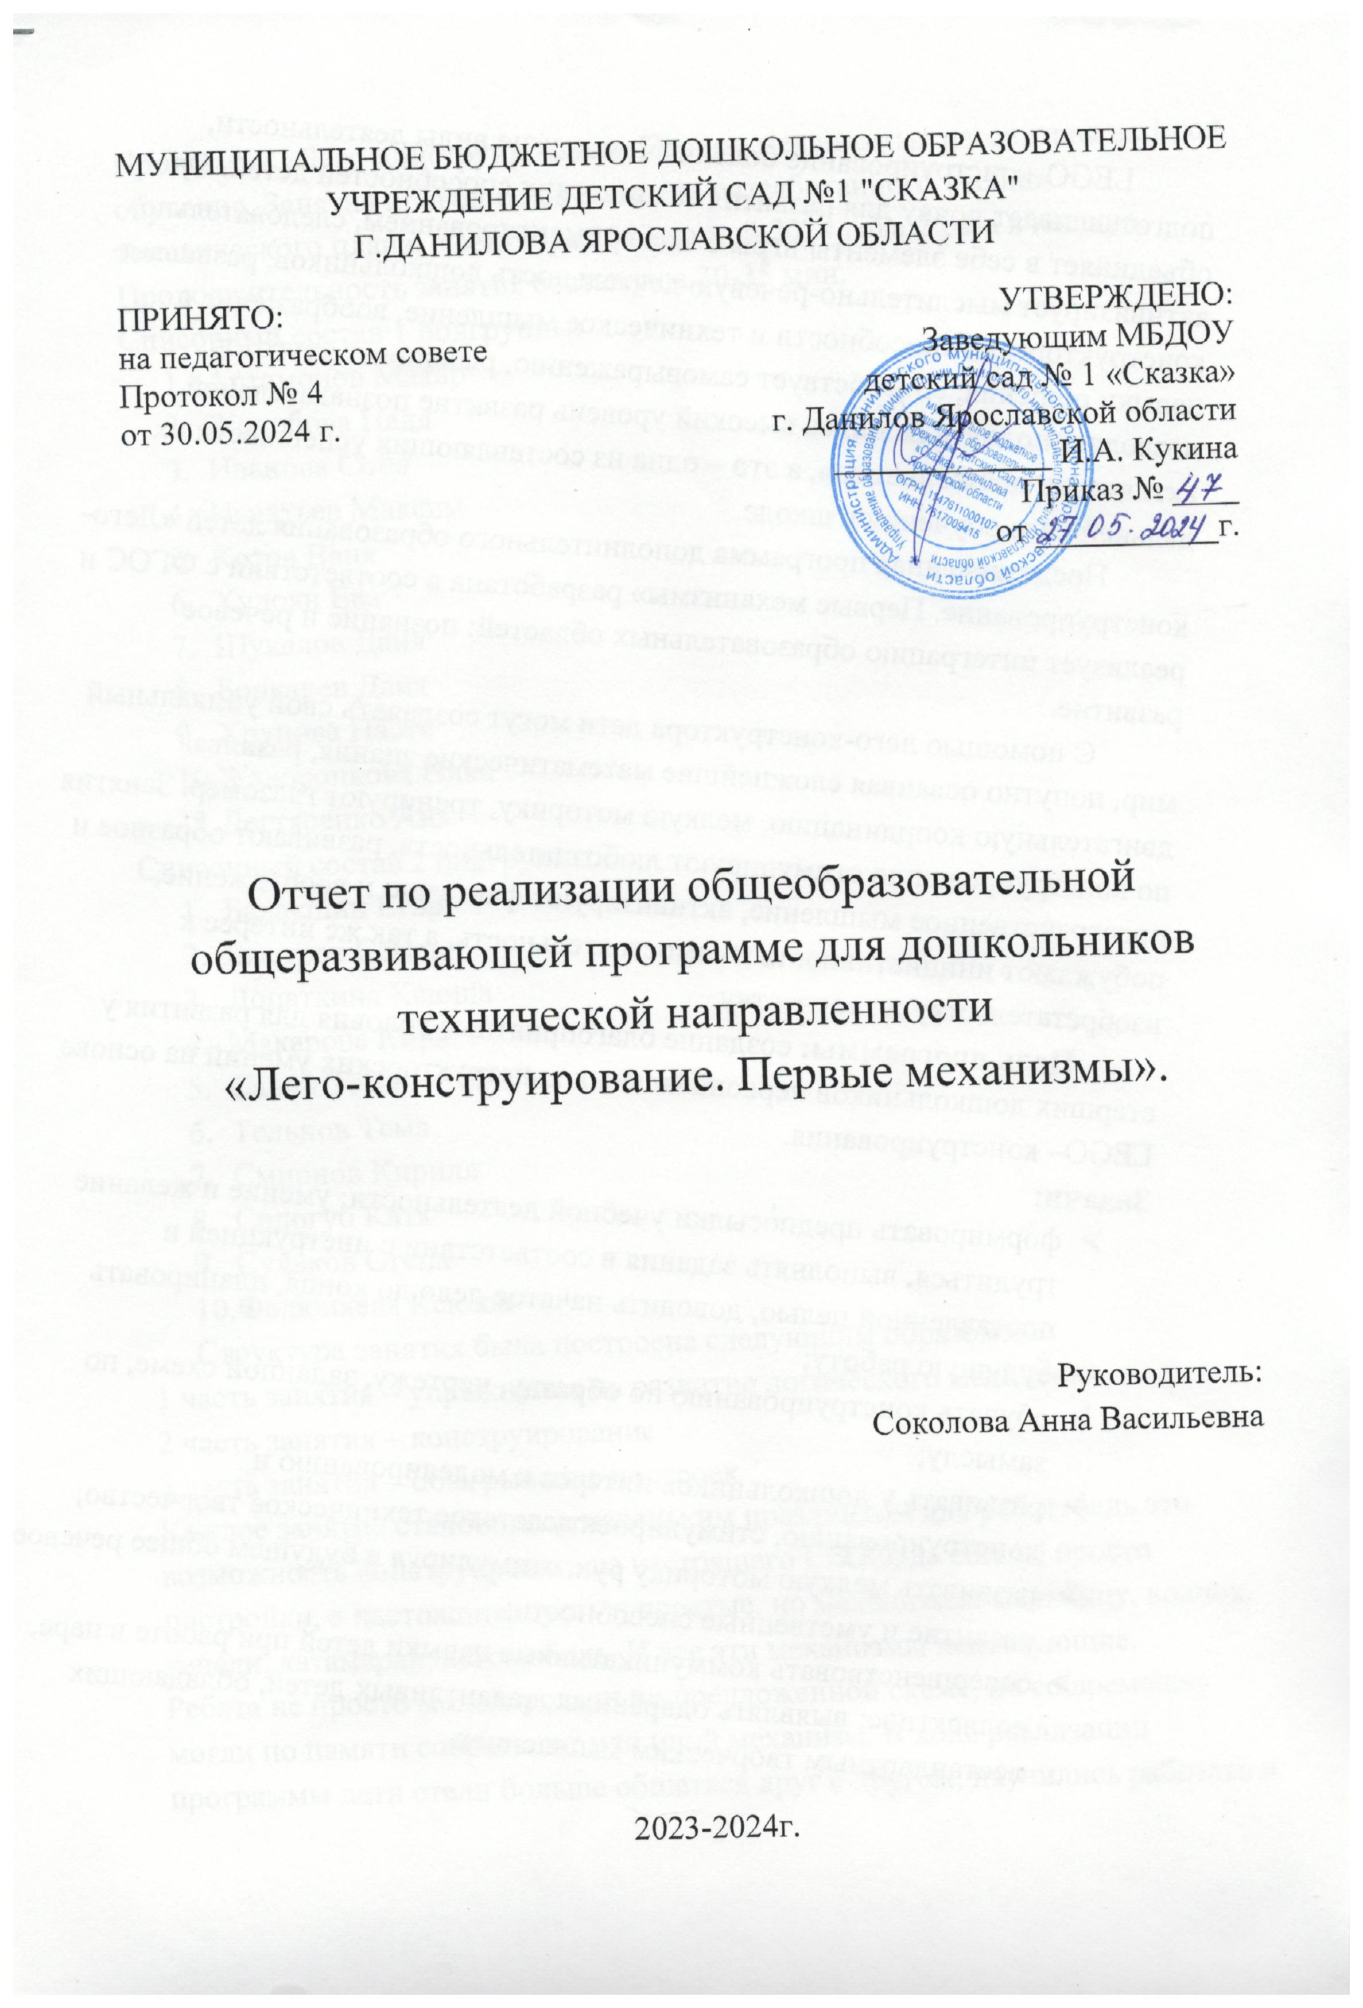
LEGO-конструирование больше, чем другие виды деятельности, подготавливает почву для развития технических способностей детей. Оно объединяет в себе элементы игры с экспериментированием, следовательно, активизирует мыслительно-речевую деятельность дошкольников, развивает конструкторские способности и техническое мышление, воображение и навыки общения, способствует самовыражению, расширяет кругозор, позволяет поднять на более высокий уровень развитие познавательной активности дошкольников, а это – одна из составляющих успешности их дальнейшего обучения в школе.
Представленная программа дополнительного образования детей «Лего-конструирование. Первые механизмы» разработана в соответствии с ФГОС и реализует интеграцию образовательных областей: познание и речевое развитие.
С помощью лего-конструктора дети могут создавать свой уникальный мир, попутно осваивая сложнейшие математические знания, развивая двигательную координацию, мелкую моторику, тренируют глазомер. Занятия по конструированию стимулируют любознательность, развивают образное и пространственное мышление, активизируют фантазию и воображение, побуждают инициативность и самостоятельность, а так же интерес к изобретательству и творчеству.
Цель программы: создание благоприятные условия для развития у старших дошкольников первоначальных конструкторских умений на основе LEGO– конструирования.
Задачи:
- формировать предпосылки учебной деятельности: умение и желание трудиться, выполнять задания в соответствии с инструкцией и поставленной целью, доводить начатое дело до конца, планировать будущую работу;
- обучать конструированию по образцу, чертежу, заданной схеме, по замыслу;
- развивать у дошкольников интерес к моделированию и конструированию, стимулировать детское техническое творчество;
- развивать мелкую моторику рук, стимулируя в будущем общее речевое развитие и умственные способности;
- совершенствовать коммуникативные навыки детей при работе в паре, коллективе; выявлять одарённых, талантливых детей, обладающих нестандартным творческим мышлением.
Программа «Лего-конструирование. Первые механизмы» рассчитана на 1 год обучения. Занятия проводились согласно разработанного учебно-тематического плана, с сентября 2023 по май 2024 года 2 раза в неделю.
Продолжительность занятия составляла 30-35 мин.
Списочный состав 1 подгруппы:
- Артамонов Макар
- Жолобова Надя
- Иванова Соня
- Игнатьев Максим
- Котов Ваня
- Худоян Ева
- Шукалов Даня
- Бочкарев Даня
- Хрунова Настя
- Жаворонкова Ника
- Дегтяренко Аня
Списочный состав 2 подгруппы:
- Балакшин Егор
- Быстров Семен
- Лопаткина Ксюша
- Макарова Кира
- Савин Тема
- Тельнов Тема
- Смирнов Кирилл
- Сологуб Катя
- Судаков Степа
- Федюняева Ксюша
Структура занятия была построена следующим образом:
1 часть занятия – упражнения на развитие логического мышления
2 часть занятия – конструирование
3 часть занятия – обыгрывание построек
Каждое занятие становилось маленьким праздником для ребят, ведь это возможность конструировать из настоящего LEGO, да еще не просто постройки, а настоящие, пусть и простые, но механизмы: мельницу, волчок, качели, катамаран, автомобиль. И все эти механизмы действующие.
Ребята не просто моделировали по предложенной схеме, но со временем могли по памяти собрать тот или иной механизм. В ходе реализации программы дети стали больше общаться друг с другом, научились работать в команде, научились договариваться, распределять обязанности в процессе продуктивной деятельности.
Каждая ООД по конструированию из LEGO – это интегрированное занятие, т. к. очень тесно переплетаются все образовательные области: социально-коммуникативные (дети очень хорошо общались друг с другом, учились договариваться, помогали друг другу); познавательное развитие (каждый раз дети моделировали от простого к сложному, учились работать по схемам); речевое развитие (развивалась диалогическая речь как между собой, так и с воспитателем, расширялся словарный запас); физическое развитие (дети постоянно находились в движении, развивалась мелкая моторика и мускулатура рук); художественно – эстетическое воспитание (ведь техническое творчество – это тоже творчество, и развитие творческих способностей при конструировании это тоже очень важно).
Анализируя проведенную работу, можно сделать следующие выводы:
- У детей появился интерес к самостоятельному изготовлению построек, сформировалось умение применять полученные знания при проектировании и сборке конструкций.
- Развилась познавательная активность, воображение, фантазия и творческая инициатива.
- Сформировались конструкторские умения и навыки, умение анализировать предмет, выделять его характерные особенности, основные части, устанавливать связь между их назначением и строением.
- Сформировались коммуникативные навыки детей при работе в паре, коллективе, распределении обязанностей.
- Сформировались предпосылки учебной деятельности: умение и желание трудиться, выполнять задания в соответствии с инструкцией и поставленной целью, доводить начатое дело до конца, планировать будущую работу.
Дети имеют представление:
- о деталях LEGO-конструктора и способах их соединений;
- об устойчивости моделей в зависимости от ее формы и распределения веса;
- о зависимости прочности конструкции от способа соединения ее отдельных элементов;
- о связи между формой конструкции и ее функциями.

